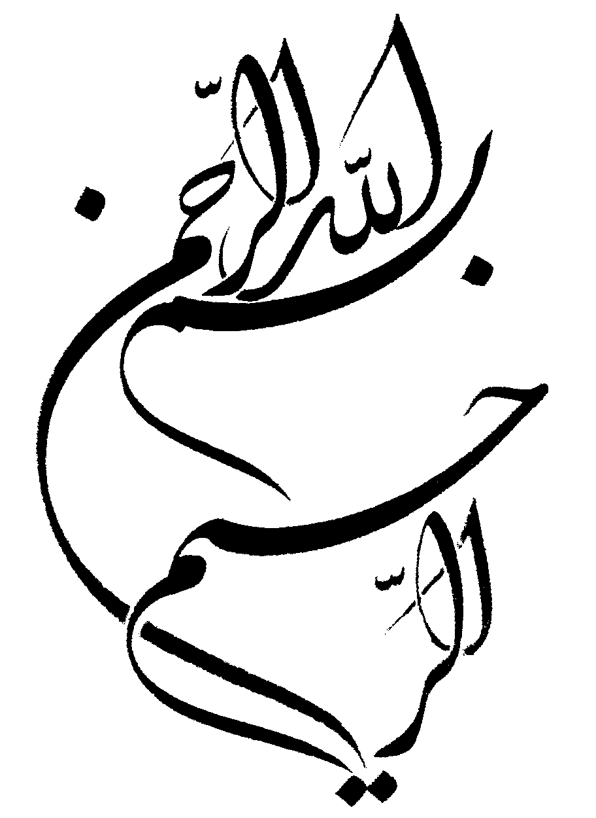
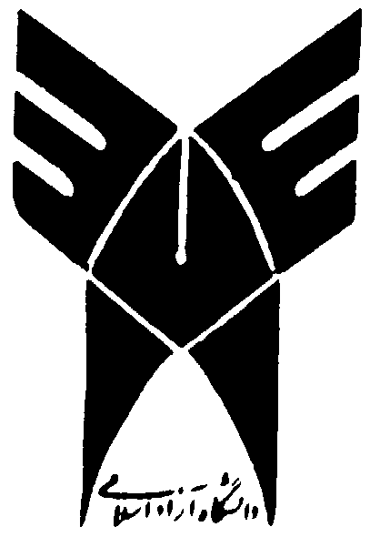

دانشگاه آزاد اسلامي

واحد تهران مرکز

موضوع :
بررسي بيماريهاي دستكاه كوارش
(مري و ...)
مري و بيماري هاي آن
دستگاه گوارش (GI) از دهان شروع مي شود كه مري بعد از آن قرار گرفته است. مري ارتباط دهنده دهان و معده است، كه معده اولين جاي هضم غذا است. لذا كار آن انتقال غذا از دهان به معده است.
مري به 2طريق انجام وظيفه مي كند 1- Passiv (غيرفعال) ← كه با استفاده از نيروي ثقل انجام مي شود. 2- active (فعال) ← در شرايط غيرايستاده (مثل خوابيدن)- در بعضي از شرايط اين وظيفه active مري بيشتر مشاهده مي شود و آن در شرايط استفراغ است كه به هر صورت محتويات GI بايد خارج شود و به بيرون هدايت گردد. لذا مري يك عضو passive نيست بلكه active است.
مري از محاذاتC7 شروع شده سپس از مرياستن خلفي عبور كرده و در محل هياتوس ديافراگماتيك در محاذات T₁₀ وارد شكم شده و به معده وصل مي شود. پس از لحاظ practical و عملكردي مري طولي حدودcm40 را اشغال كرده كه25cm آن فقط مربوط به مري است و15cm بقيه فاصله اي است كه از دندان ثنايا يا داخل دهان تا شروع مري است. نكته عملي اين مطلب آن است كه زماني كه مي خواهيم براي مريض (Nace gastric tube) Ng Tube بگذاريم بايد لوله را از دهان و مري عبور دهيم تا در معده قرار گيرد كه بايد 2 سانتي متر پايين تر از انتهاي مري قرار گيرد كه بايد سر مريض را Hyper extent كنيم و سپس از دندان ثناياي تحتاني تا2cm زير زائده زايفوئيد فاصله را حساب كنيم اين طولي است كه مي توان Ng Tube مؤثر گذاشت. چنان چه اين طول كوتاه تر از اين باشد لوله داخل مري،‌و اگر بزرگتر باشد در قسمت هاي تحتاني تر معده كه محل ذخيره نيست قرار مي گيرد در حالي كه هدف از NgT وصل كردن خارج معده به محل ذخيره معده است (ان شاء الله وقتي وارد بخش شديد اين مطلب را بهتر درك خواهيد كرد).
مري در طول مسير خود در مجاورت با عناصر فوق العاده مهم قرار مي گيرد. در جلوي آن ناي قرار گرفته، مري در ميانه هاي مسير خود در محاذات قلب و دهليز قلب، سپس بعد از عبور از دهليز در كنار برونكوس چپ قرار مي گيرد و سپس وارد شكم مي شود. لذا كليه مشكلاتي كه در اين مسير ايجاد مي شود روي آناتومي مري تأثير گذاشته. مثلاً بزرگي دهليز يا قوس آئورت مري طبيعي بافتي مثل پوست دارد منتها لايه هاي سطحي ديگر شاخي نيست (non cornified squamous call) سطح مري توسط مخاط squamous پوشيده شده كه يك لايه ژرميناتيو (زايا) در Base آن قرار مي گيرد كه 15-10% كل ضخامت مخاط را تشكيل مي دهد و به درون لايه non cornified نفوذ كرده و پيت ها را به وجود مي آورد. به تدريج اين سلول هاي زايا سلول هاي سطحي را به وجود مي آورد و بافت مري را از صدمات ناشي از عبور غذا يا حرارت يا تغييرات ناگهاني PH حفظ مي كند. لذا اين لايه زايا به سرعت تكثير پيدا كرده و هر 3 روز يكبار سلول هاي سطحي مري ريزش پيدا كرده و با سلول هاي جديد جايگزين مي شود تا مري صدمه نبيند و به همين دليل turn over بالاي مري احتمالcancer هم وجود دارد. لذا هر عاملي كه اين turn over را زياد كند مثل غذاهاي داغ و بعضي مواد سمي مثل قارچ ها بافت را مستعد concer مي كند. در زير لايه زايا lamina propia قرار گرفته كه شامل سلول هاي لنفوسيت و گاهاً ائوزينوفيل است. اما هرگز نوتروفيل در اين لايه نيست و سيستم لنفاتيك هم در اين لايه وجود ندارد لذا اگر concer در اين بافت ايجاد شود و به زير ناحيه L.P گسترش پيدا نكند (يعني محدود به اپي تليوم سطحي وL.P باشد) چون لنف در اين ناحيه نيست به آن carcinoma insitue مي‌گوييم. اما بعداً خواهيد ديد كه به لحاظ وضعيت آناتوميك و خصوصيات بافت مري c.i به ندرت ديده مي شود.
مري به دليل مجاورت با يكسري عناصر تشريحي مهم دو طرف آن توسط 2 اسنفگتر محافظت مي شود:
1- (UES) upper esophageal sphenter 2- (LES) lower esophageal sphengter
همانطور كه ديديد كنار مري ناي قرار گرفته لذا بايد محتوياتي كه قرار است از دهان وارد مري شود به ناي نريزد و از طرفي محتويات داخل معده و مري هم به داخل ناي نريزد و منجر به آسپيراسيون شود ك اين كار را اين دو اسنفگتر انجام مي دهند.
USE 1- inferior constricter muscle 2- cricopharyngeal muscle
UES در شرايط استراحت (وقتي غذا نمي خوريم) به صورت انقباضي هستند. لذا مري كه در وضعيت تغذيه به شكل استوانه نامنظم درمي آيد در فاز استراحت اين دو عضله منقبض شده و لذا دهانه فوقاني مري به شكل slit يا شكاف درمي آيد.
بنابراين باعث مي شود در شرايط fast محتوياتي كه از مري مي آيد به اين سد بالا يا شكاف برخورد كند و به ريه سرازير نشود و منجر به آسپيراسيون نگردد.
لايه هاي مري از داخل به خارج؛ مخاط← زير مخاط← عضلات حلقوي(circular): ايجاد پريستاليسم- آنچه كه باعث پيش روي غذا در مري و رسيدن آن به معده- عضلات طولي (longitudinal): كوتاه شدن طول مري در حالت انقباض اين عضلات و عبور غذا به معده.
سيستم عصبي مري: براي ايجاد حركات دودي مري كه از واگ هم شاخه چپ و هم راست آن در مري 2 شبكه عصبي را ايجاد مي كند.
1- ميانتريك: بين عضلات طولي و حلقوي مري 2- مايسنر يا زيرمخاطي
اين سيستم عصب رساني باعث انجام حركات دودري مري به صورت حلقوي و كوتاه و بلند شدن طول مري غذا بدون هيچ مشكلي در مري هدايت شود. همه شما وقتي غذا مي‌خوريد اگر اين عملكرد آناتوميك و فيزيولوژيك به طور طبيعي اتفاق بيفتد بدون هيچ احساس ناراحتي بايد غذا به پايين هدايت شود. اين غذا خوردن بستگي به سرعت ندارد و با هر سرعتي مي توانيد غذا بخوريد فقط بايد خوب جويده شود تا در مري پايين برود. قطر مري در قسمت قداحي- خلقي← 20mm و در قسمت عرضي 4cm موقع خوردن غذا گشاد مي شود تا محتويات خود را منتقل كند و تا زماني كه اين قطر مري (هم قدامي خلفي و هم قطر عرضي) به ↓13 ميلي متر كوچك نشود شما هيچ احساسي در اشكال انتقال غذا نخواهيد داشت كه به اين حالت reserve الاي مري مي گويند. بنابراين به تدريج كه اين مري كوچك مي شود و قطر آن به 13mm مي رسد شما به اشكال در انتقال غذا پي خواهيد برد. اين رزرو بالاي مري و عدم اطلاع رساني به ما در مواقع تنگي مري باعث مي شود كانسر مري هيچ وقت در فاز insitue به ما مراجعه نكند. لذا كانسر فرصت پيدا مي كند كه رشد كند تا قطر مري به حد critical خود يعني 13mm برسد و آن وقت اين تنگي را احساس كنيم.
از نظر جنين شناسي مري foregut به وجود مي آيد، در كنار اين f.g جوانه ريه وجود دارد كه ريه از آن به وجود مي آيد. لذا اين مجاورت مري و ريه به خاطر منشأ مشترك جنيني آنهاست.
حضرت مهدي (عج) «به راستي كه علم ما بر اوضاع شما احاطه دارد و هيچ چيز از احوال شما بر ما پوشيده نيست».

